Қазақстан Республикасы Оқу-ағарту министрлігі

«Білім» кәсіби гуманитарлық-техникалық колледжі



**Зертханалық жұмыс №7**

**Тақырыбы: Python (пайтон) программалау тілінде екі өлшемді массивте деректерді енгізу және шығару.**

|  |  |  |  |
| --- | --- | --- | --- |
| № | Жұмыстың орындау сапасы | Баға диапазоны | Орындаған % |
| 1 | Орындалған жоқ, сабақта себепсіз болмады. | 0 % |  |
| 2 | Жұмыстың орындалуы және студенттің белсенділігі | 0-50% |  |
| 3 | Жұмысты рәсімдеу | 0-20% |  |
| 4 | Анықтамалар мен техникалық әдістемелерді, пәннің оқу-әдістемелік кешенін, лекция конспектілерін қолдана білу. | 0-5% |  |
| 5 | Техникалық құралдарды пайдалана білу | 0-5% |  |
| 6 | Жұмысты қорғау | 0-20% |  |
|  | Қорытынды | 0-100% |  |

Оқытушы: Нургисаева У.М.

Студент:Қыдырәлі Ақнұр, Әбдірахман Айғаным

Мамандығы:Бағдарламалық қамтамасыз ету

Тараз 2025

**Есеп 1: Кездейсоқ екі өлшемді массив жасау**

3 қатарлы және 4 бағанды матрица құрыңыз. Әрбір элементке 1 мен 100 арасында кездейсоқ мәндер енгізіңіз. Құралған матрицаны шығарыңыз.

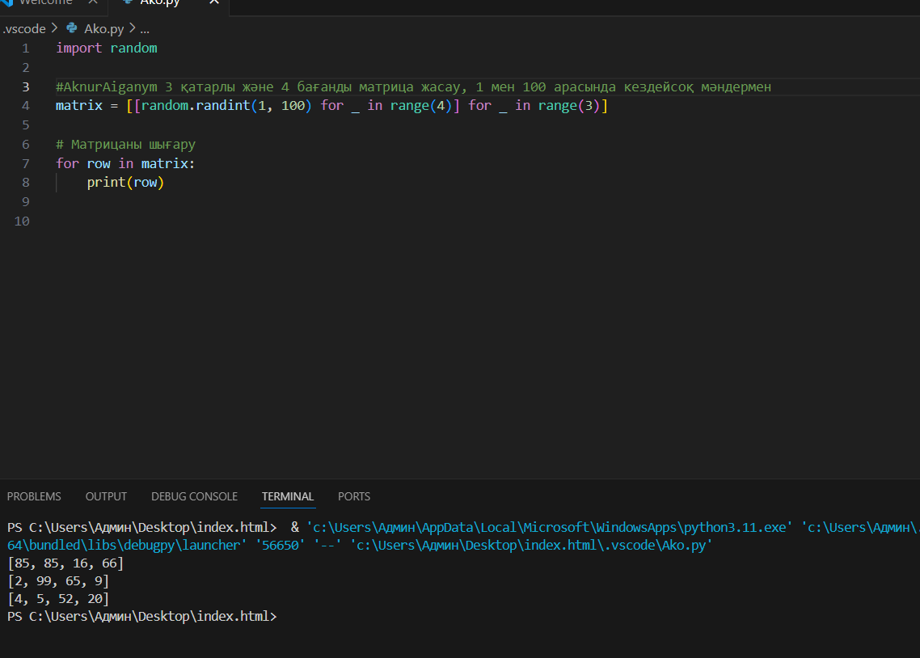

**Есеп 2: Матрицаның барлық элементтерінің қосындысын табу**

Қолданушыдан матрицаның өлшемдерін сұраңыз (қатарлар мен бағандар саны) және матрицаны кездейсоқ толтырыңыз. Содан соң, барлық элементтердің қосындысын есептеңіз.

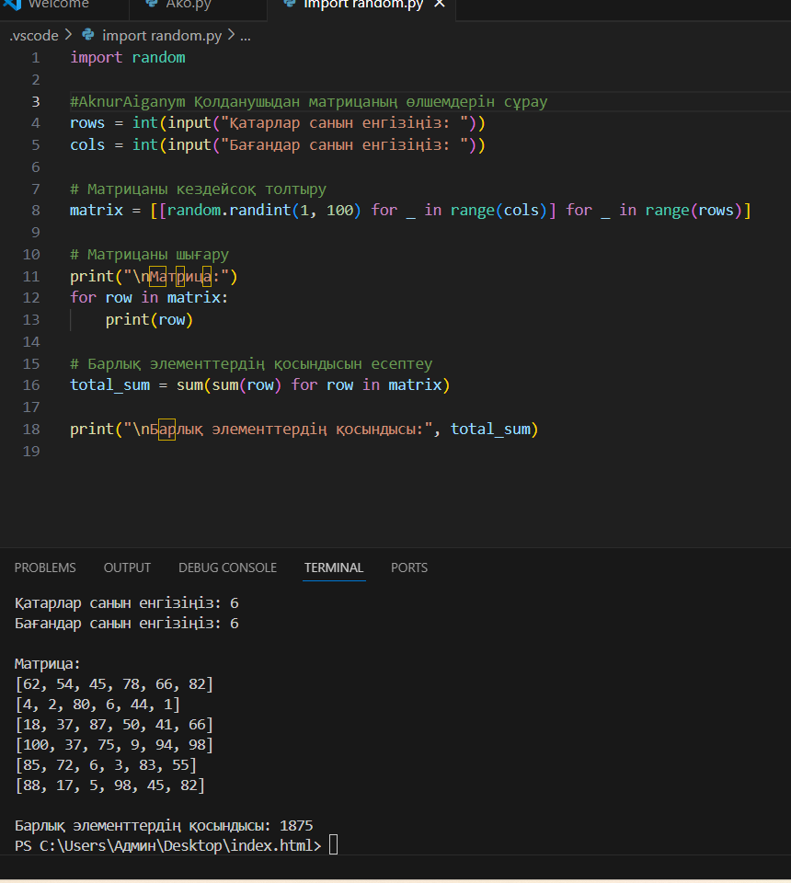

**Есеп 3: Матрицаның транспонирленген түрін табу**

Келтірілген екі өлшемді матрицаны транспонирлеңіз. Матрицаның транспонирленген түрі дегеніміз, оның қатарлары бағандарға айналады.

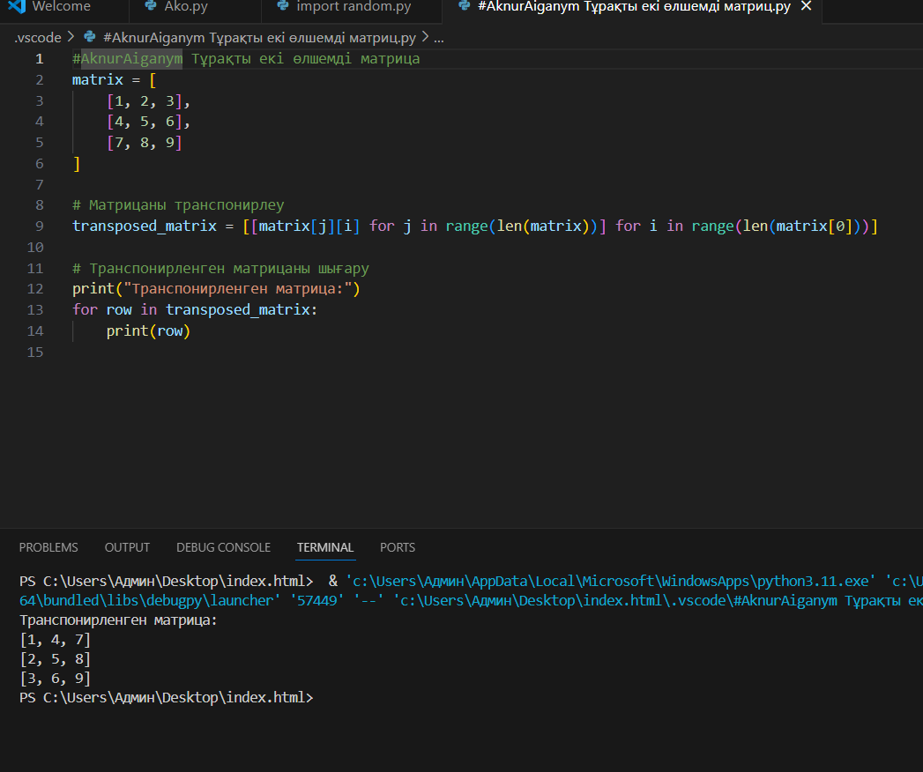

**Есеп 4: Матрицаның негізгі диагоналінің қосындысын табу**

Қолданушыдан квадратты матрица енгізуді сұраңыз (қатарлар саны мен бағандар саны тең болуы керек). Содан соң, матрицаның негізгі диагоналінің қосындысын есептеңіз.

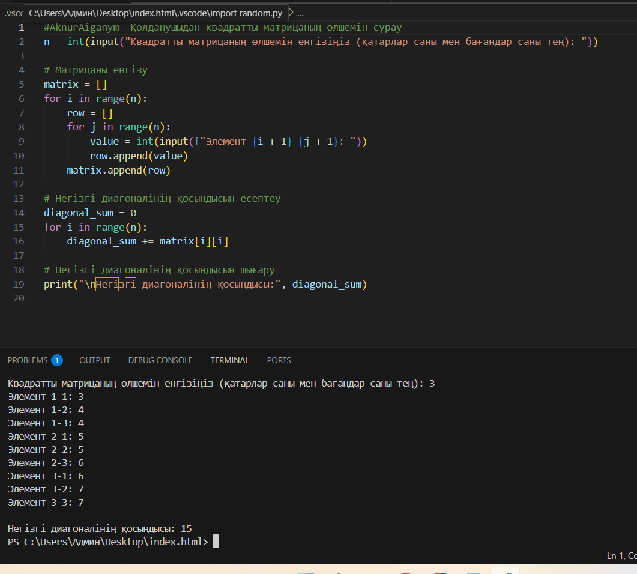

**Есеп 5: Матрицаның ең үлкен элементін табу**

Екі өлшемді массивті кездейсоқ мәндермен толтырыңыз және осы массивтегі ең үлкен элементті табыңыз.

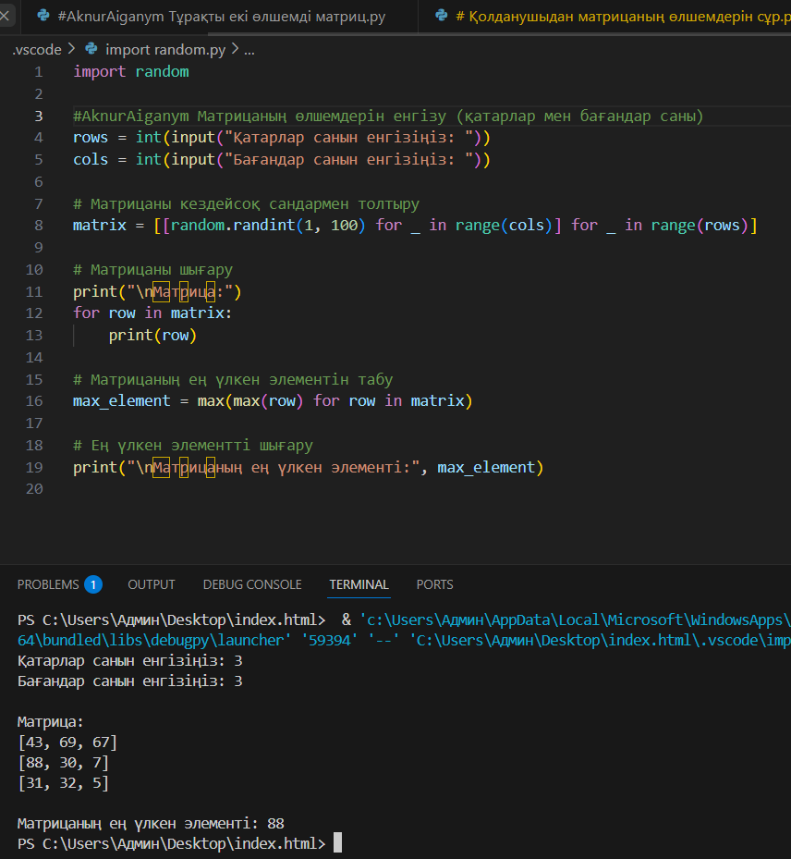

**Есеп 6: Матрицаның барлық оң мәндерінің қосындысын табу**

Кездейсоқ екі өлшемді массив құрыңыз және осы массивтегі барлық оң мәндердің қосындысын табыңыз.

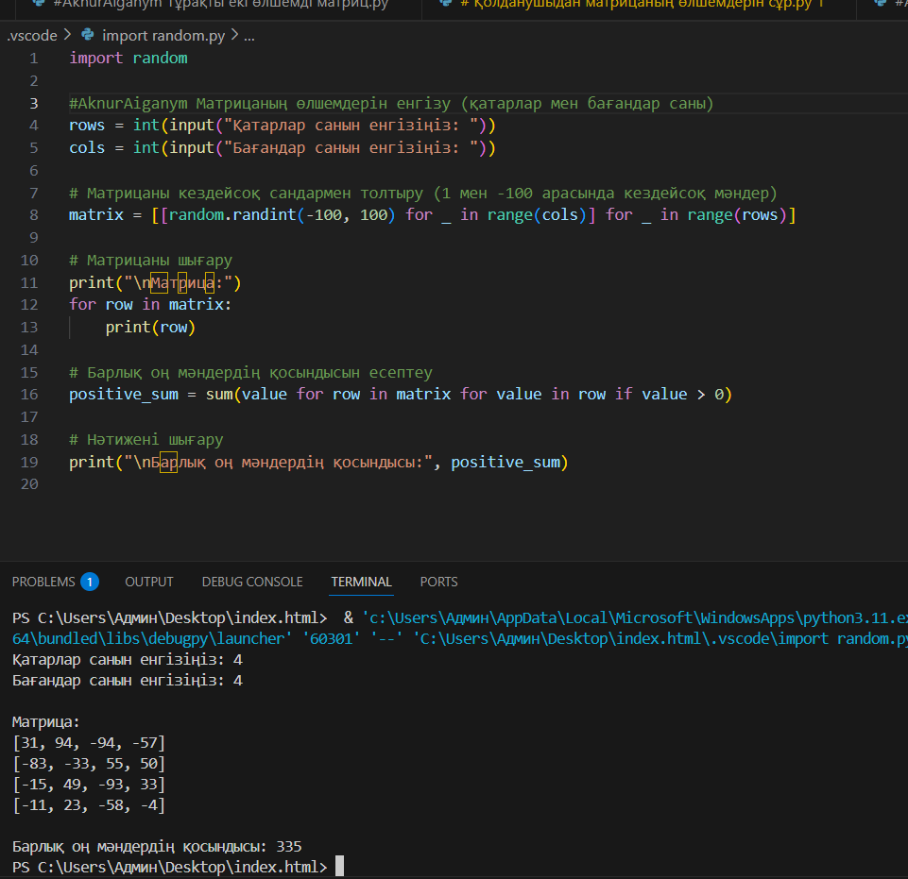

**Есеп 7: Қатарларды инверсиялау**

Кездейсоқ екі өлшемді массив құрыңыз, сосын әр қатарды кері бағытта шығарыңыз (яғни, әр қатарды айналдырыңыз).

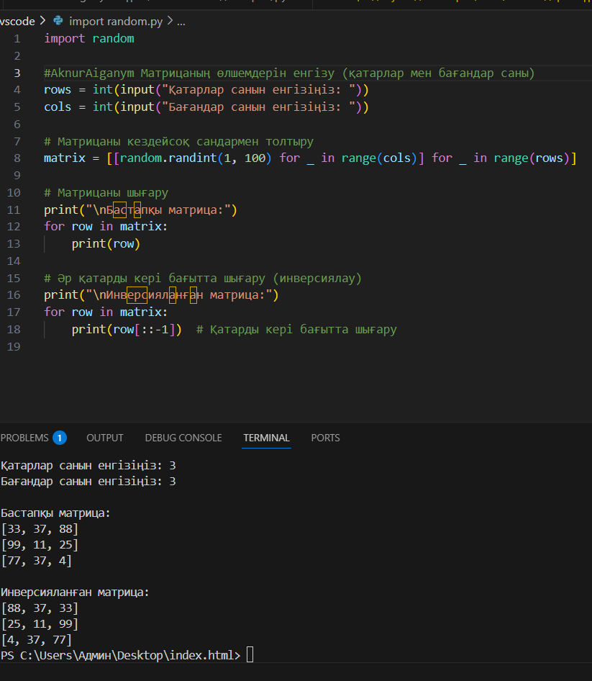

**Есеп 8: Екі матрицаның қосындысын табу**

Екі бірдей өлшемдегі матрицаны кездейсоқ толтырыңыз және олардың қосындысын есептеңіз (қатарлар мен бағандар бойынша элементтерді қосу).

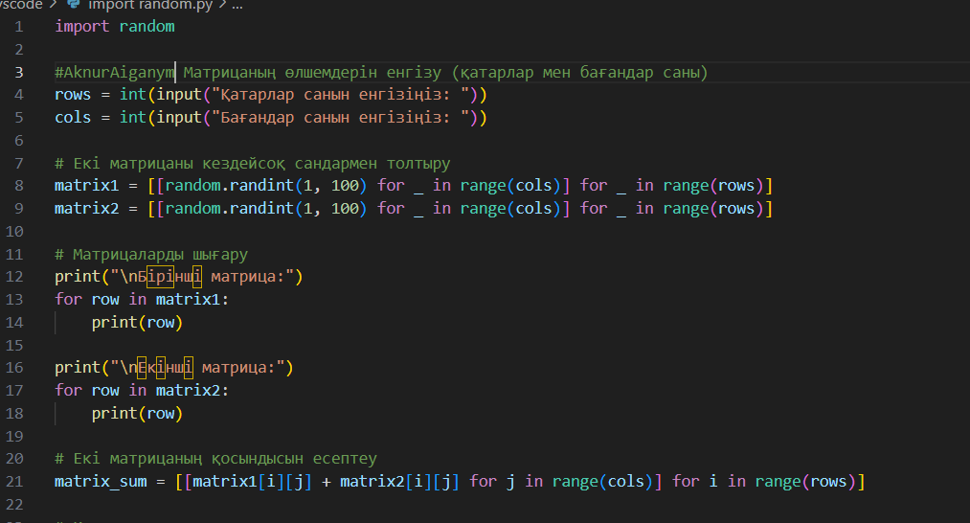

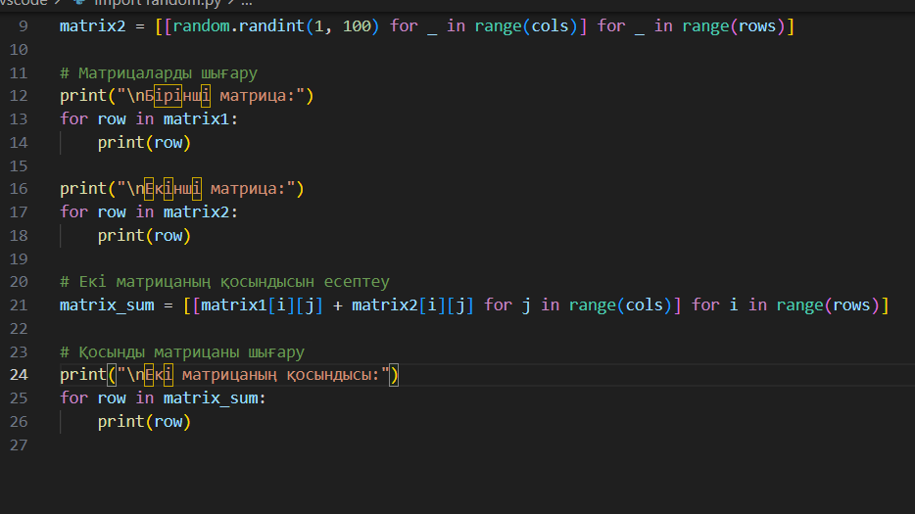

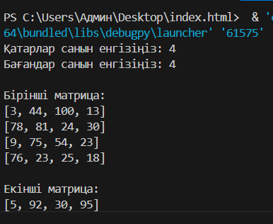

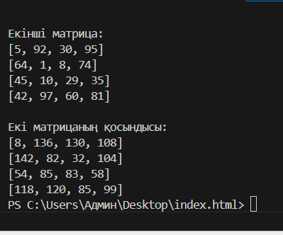

**Есеп 9: Матрицаның әр бағанының қосындысын табу**

Кездейсоқ екі өлшемді массив құрыңыз және осы массивтегі әр бағанның қосындысын есептеңіз.

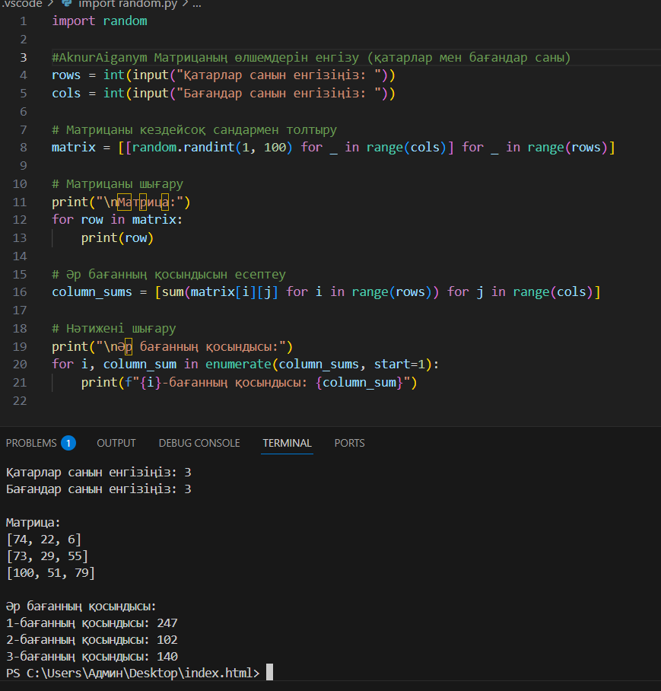

**Есеп 10: Матрицаның элементтерінің орташа мәнін табу**

Қолданушыдан матрицаның өлшемдерін сұраңыз және матрицаны кездейсоқ толтырыңыз. Содан соң, барлық элементтердің орташа мәнін есептеңіз.

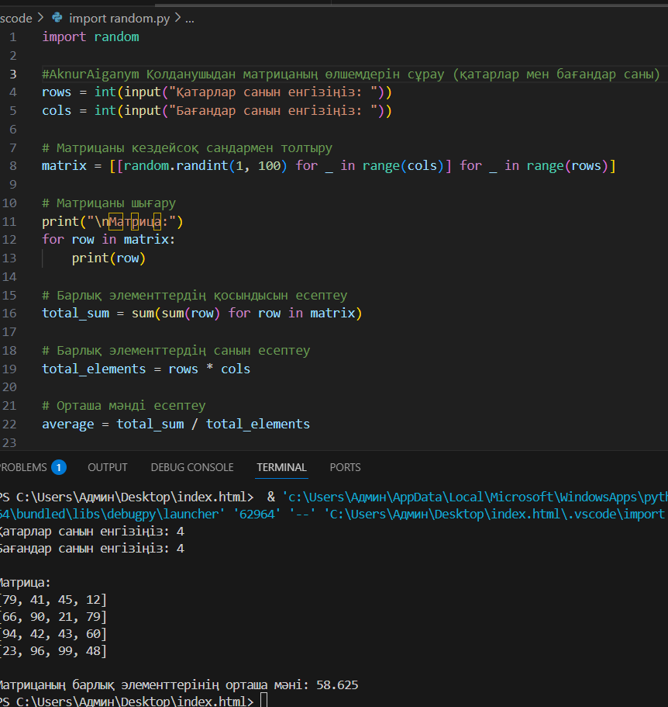

**Қортынды:** **Матрица** — бұл математикада және компьютерлік ғылымдарда қолданылатын екі өлшемді деректер құрылымы. Ол элементтерді қатарлар (қатарлар) және бағандар (бағандар) түрінде ұйымдастырады. Матрица элементтері жиі сандар болады, бірақ басқа мәліметтер де болуы мүмкін. Матрицаның өлшемі оның қатарлар мен бағандардың санымен сипатталады.**Транспонирлеу (Транспантациялау)Транспонирлеу** — бұл матрицаның қатарларын бағандарға айналдыру операциясы. Яғни, матрицаның транспонирленген түрінде оның жолдары бағандарға, ал бағандары жолдарға айналады. Бұл операция көбінесе **ATA^TAT** деп белгіленеді.

**Инверсия (Обратная матрица)Инверсия** — бұл матрицаның **обратын** табу процесі. Егер матрица квадратты (қатарлар саны мен бағандар саны тең) болса, оның **обратная матрица** болуы мүмкін. Бір матрица мен оның кері матрицасын көбейткенде, нәтижесінде

**бірлік матрица** пайда болады (яғни, диагональды элементтері 1-ге тең, ал қалған элементтері 0).